ОТЧЕТ О РЕЗУЛЬТАТАХ ТЕХНИЧЕСКОГО ОБСЛЕДОВАНИЯ СИСТЕМЫ ТЕПЛОСНАБЖЕНИЯ
в селах Безголосово, Кабаково, Осколково, Толстая Дубрава и поселке Совхозный Алейского района Алтайского края

Общее описание системы теплоснабжения

В соответствии с Федеральным законом от 27.07.2010 № 190-ФЗ «О теплоснабжении» системой теплоснабжения является - совокупность источников тепловой энергии и теплопотребляющих установок, технологически соединенных тепловыми сетями.
В селах Безголосово, Кабаково, Осколково, Толстая Дубрава и поселке Совхозный Алейского района Алтайского края расположено 5источников теплоснабжения с общей протяженностью тепловых сетей в размере 0,72 км в двухтрубном исчислении,из них:
- подземная прокладка - 720 м (100 %).
Пять котельных, расположенные в селах Безголосово, Кабаково, Осколково, Толстая Дубрава и поселке Совхозный, обслуживает ООО «Родник».
Котельные работают для обеспечения отпуска тепловой энергии на отопление в соответствии с температурным графиком 95/70 ^{о}С. Схема теплоснабжения закрытая, двухтрубная. В качестве теплоносителя используется горячая вода.Заполнение систем теплоснабжения, а также подпитка во время эксплуатации осуществляется водой центрального водоснабжения. На тепловых сетях отсутствуют центральные тепловые пункты.
Сведения об организации, предоставляющей услуги в сфере теплоснабжения:
Общество с ограниченной ответственностью «Родник», ИНН 2231005000.

Перечень объектов, в отношении которых было проведено техническое обследование

- Котельная № 3: Россия, Алтайский край, Алейский район,Безголосовский сельсовет, с. Безголосово, ул. Советская, 98 (№ 22:01:040501:787-22/004/2018-3 от 23.01.2018 кадастровый номер 22:01:040501:787). Земельный участок – кадастровый номер 22:01:040501:783.
Здание склада под уголь - Россия, Алтайский край, Алейский район, Безголосовский сельсовет, с. Безголосово, ул. Советская, 100 (22:01:040501:788-22/004/2018-3 от 23.01.2018 кадастровый номер 22:01:040501:788). Земельный участок – кадастровый номер 22:01:040501:784.
Теплотрасса от котельной №3 – 412 м. в двухтрубном исчислении Ду-76мм (правоустанавливающие документы отсутствуют).

- Котельная №8: Россия, Алтайский край, Алейский район, Дубровский сельсовет, с. Толстая Дубрава(правоустанавливающие документы отсутствуют).
Теплотрасса от котельной №8 – 70 м. в двухтрубном исчислении Ду-76 мм (правоустанавливающие документы отсутствуют);

- Котельная № 13: Россия, Алтайский край, Алейский район, Кашинский сельсовет, с. Кабаково, ул. Центральная, 2в , (22:01:050601:625-22/004/2018-1 от 05.03.2018 кадастровый номер 22:01:050601:625).Земельный участок – кадастровый номер 22:01:050601:630.
Теплотрасса от котельной №13– 13 м. в двухтрубном исчислении Ду-50мм: Алтайский край, Алейский район,Кашинский сельсовет, с. Кабаково, (правоустанавливающие документы отсутствуют).
-Котельная № 17: Россия, Алтайский край, Алейский район,Осколковский сельсовет, с. Осколково, ул. Советская, 55а (22:01:041301:473-22/004/2018-2 от 25.01.2018 22:01:041301:473). Земельный участок- кадастровый номер 22:01:041301:682.
Теплотрасса от котельной №17– 110 м. в двухтрубном исчислении Ду-76мм: Алтайский край, Алейский район,Осколковский сельсовет с. Осколково, ул. Советская, 55а (22:01:041301:610-22/004/2018-2 от 25.01.2018 кадастровый номер 22:01:041301:610). Земельный участок - кадастровый номер 22:01:041301:684.
Теплотрасса от котельной №17– 17 м. в двухтрубном исчислении Ду-57мм: Алтайский край, Алейский район, Осколковский сельсовет с. Осколково, ул. Советская, 55а (правоустанавливающие документы отсутствуют);
- Котельная № 20: Россия, Алтайский край, Алейский район, Совхозный сельсовет,п. Совхозный, ул. Гагарина, 2а (22:01:041101:632-22/004/2018-3 от 25.01.2018 г. кадастровый номер 22:01:041101:632).Земельный участок - кадастровый номер 22:01:041101:629.
Теплотрасса от котельной № 20 – 98 м. в двухтрубном исчислении Ду-57 мм: Алтайский край, Алейский район, Совхозный сельсовет, п. Совхозный, ул. Гагарина, 2б (22:01:041101:640-22/004/2017-1 от 30.06.2017 кадастровый номер 22:01:041101:640).На земельный выписка отсутствует.

Перечень параметров, технических характеристик, фактических показателей деятельности организации, осуществляющей регулируемые виды деятельности в сфере теплоснабжения, или иных показателей объектов теплоснабжения, выявленных в процессе проведения технического обследования

1. Камеральное обследование
При проведении камерального обследования основным источником информации являлись правоустанавливающие документы (выписки из ЕГРН, свидетельства о государственной регистрации права), отражающие местонахождения систем теплоснабжения, протяженность тепловых сетей и площади котельных.
В случае расхождения информации, отраженной в схемах теплоснабжения, и иной документацией актуальной по состоянию на момент проведения технического обследования, во внимание принимается текущая информация, так как схемы теплоснабжения подлежат актуализации, в том числе в 2019 году.

1.1. Характеристика котельного оборудования (на 01.06.2019):

- Котельная № 3:
год постройки объекта теплоснабжения - 1971
год ввода котельной в эксплуатацию – данные отсутствуют.

порядковый № котла | №1 | №2
марка котла | Котел водогрейный КВр - 0,43 (0,37) | Котел водогрейный  КВр - 0,43 (0,37)
вид топлива | уголь | уголь
мощность, Гкал/ч | 0,37 | 0,37
год установки | 2017 | 2016
техническое состояние котла | котел в рабочем состоянии | котел в рабочем состоянии
% износа | 10% | 17%

- Котельная № 8:
год постройки объекта теплоснабжения–2017
год ввода котельной в эксплуатацию – 2017
порядковый № котла | №1 | №2
марка котла | Котел водогрейный КВр-0,25(0,22) | Котел водогрейный КВр-0,25(0,22)
вид топлива | уголь | уголь
мощность, Гкал/ч | 0,22 | 0,22
год установки | 2017 | 2017
техническое состояние котла | котел в рабочем состоянии | котел в рабочем состоянии
% износа | 10% | 10%

- Котельная № 13:
год постройки объекта теплоснабжения - 2017
год ввода котельной в эксплуатацию – 2017.
порядковый № котла | №1 | №2
марка котла | Котел водогрейный КВр-0,25(0,22) | Котел водогрейный КВр-0,25(0,22)
вид топлива | уголь | уголь
мощность, Гкал/ч | 0,22 | 0,22
год установки | 2017 | 2017
техническое состояние котла | котел в рабочем состоянии | котел в рабочем состоянии
% износа | 10% | 10%

- Котельная № 17:
год постройки объекта теплоснабжения - 2008
год ввода котельной в эксплуатацию – 2008.
порядковый № котла | №1 | №2
марка котла | Котел водогрейный КВр-0,35 (0,3) | Котел водогрейный КВр-0,35 (0,3)
вид топлива | уголь | уголь
мощность, Гкал/ч | 0,3 | 0,3
год установки | 2008 | 2008
техническое состояние котла | котел в рабочем состоянии | котел в рабочем состоянии
% износа | 70% | 70%

- Котельная № 20:
год постройки объекта теплоснабжения–1997
год ввода котельной в эксплуатацию – данные отсутствуют.
порядковый № котла | №1 | №2
марка котла | Котел водогрейный КВ-5 | Котел водогрейный  КВ-5
вид топлива | уголь | уголь
мощность, Гкал/ч | 0,43 | 0,43
год установки | 2008 | 2008
техническое состояние котла | котел в рабочем состоянии | котел в рабочем состоянии
% износа | 70% | 70%

1.2. Характеристика тепловых сетей (на 01.06.2019)
Наименование населенного пункта | Наименование тепловой сети | Наименование участка тепловой сети | Протяженность участка, м | Способ прокладки | Диаметр | Год проектирования | Материал | Теплоизоляционный материал
с. Безголосово | Котельная № 3 | 1 | 112 | В непроходных каналах | 76 | 2002 | Сталь
 |  | 2 | 144 | В непроходных каналах | 76 | 2002 | Сталь
 |  | 3 | 58 | Бесканальная прокладка | 76 | 2002 | Сталь
 |  | 4 | 98 | Бесканальная прокладка | 57 | 2017 | Сталь
с. Толстая Дубрава | Котельная № 8 | 1 | 70 | В непроходных каналах | 57 | 2017 | Сталь
 |  | 2 |  | В непроходных каналах | 57 | 2017 | Сталь
с. Кабаково | Котельная № 13 | 1 | 13 | Бесканальная прокладка | 57 | 2016 | Сталь
с. Осколково | Котельная № 17 | 1 | 27 | Бесканальная прокладка | 76 | 2008 | Сталь
 |  | 2 | 46 | Бесканальная прокладка | 76 | 2008 | Сталь
 |  | 3 | 54 | Бесканальная прокладка | 57 | 2008 | Сталь
с. Совхозный | Котельная № 20 | 1 | 24 | Бесканальная прокладка | 57 | 2014 | Сталь
 |  | 2 | 74 | Бесканальная прокладка | 57 | 2014 | Сталь
Итого |  |  | 720

Давление теплоносителя: на выходе из котельной – 2,5 кгс/см², на входе в котельную – 1,5 кгс/см².
Температура теплоносителя: 95/70 ⁰С в зависимости от температуры наружного воздуха.

1.3. Характеристика иного оборудования

Источник теплоснабжения | Оборудование | Насос марка | Насосэлектродвигатель | Вентилятор | Дымосос
Котельная № 3 | Количество, шт. | 2 | 2 | 2 | -
 | Техническая характеристика имущества | WILO 80-16  К 30-40 | 2,2 кВт, 3000 оборотов  7,5 кВт, 3000 оборотов | ВЦ-14-46, 1,5 кВт,  ВЦ-14-46, 1,5 кВт | -
Котельная № 8 | Количество, шт. | 2 | 2 | - | -
 | Техническая характеристика имущества | WILO TOP-S | 0,4 кВт, 3000 оборотов | - | -
Котельная № 13 | Количество, шт. | 2 | 2 | - | -
 | Техническая характеристика имущества | WILO TOP-S | 0,4 кВт, 3000 оборотов | - | -
Котельная № 17 | Количество, шт. | 2 | 2 | 2 | 1
 | Техническая характеристика имущества | К 20/30 | 4 кВт, 3000 оборотов | ВЦ-14-46, 0,75 кВт, | Д-11, 22 кВт
Котельная № 20 | Количество, шт. | 2 | 2 | 2 | -
 | Техническая характеристика имущества | WILO 80/10  К 20/30 | 0.9 кВт, 3000 оборотов  4 кВт, 3000 оборотов | ВЦ-14-46, 2,2 кВт | -
- наличие автоматического погодного и часового регулирования: отсутствует;
- наличие частотно-регулируемых приводов на насосном оборудовании: отсутствует;
- наличие автоматизации процессов подачи топлива: отсутствует;
- наличие автоматики, отвечающей за регулировку рабочих параметров, сбор и передачу данных о состоянии оборудования оператору котельной: отсутствует.

1.4Информация об аварийности объектов теплоснабжения

Количество прекращений подачи тепловой энергии, зафиксированное на границе балансовой принадлежности сторон договора, причиной которых явились технологические нарушения на источниках тепловой энергии
Наименование источников теплоснабжения | 2018 | 2017 | 2016 | 2015 | 2014
Котельная № 3 | 2 | - | 1 | 1 | -
Котельная № 8 | - | - | - | - | -
Котельная № 13 | - | - | - | - | -
Котельная № 17 | 1 | 1 | 1 | - | 1
Котельная № 20 | 1 | 1 | 1 | - | 1
Количество прекращений подачи тепловой энергии, зафиксированное на границах раздела балансовой принадлежности сторон договора, причиной которых явились технологические нарушения на тепловых сетях.
Наименование источников теплоснабжения | 2018 | 2017 | 2016 | 2015 | 2014
Котельная № 3 | 1 | 2 | 1 | 1 | 1
Котельная № 8 | - | - | - | - | -
Котельная № 13 | - | - | - | - | -
Котельная № 17 | 1 | 1 | 1 | 1 | -
Котельная № 20 | 1 | 1 | 1 | 1 | 1

1.5. информация о проведении работ по модернизации и реконструкции, а также аварийных и иных ремонтных работ на объектах теплоснабжения с указанием точных мест проведения (адресов) выполнения таких работ, их фактических объемах, результатов проведенных работ (влияние результатов работ на функционирование систем);

- наличие капитального ремонта оборудования:
2016 год – замена котла на котельной № 3: объем средств из местного бюджета – 258,5 тыс. рублей;
2017 год - замена котла на котельной № 3: объем средств из местного бюджета – 298,9 тыс. рублей, построены модульные котельные № 8 в с. Толстая Дубрава, № 13 в с. Кабаково;
2018 год - замена оборудования не проводилась.
- проведенные ремонтные работы по тепловым сетям за последние 3 года (объем средств, наименование отремонтированного участка сетей):
2016 год – капремонт теплосетей не проводился;
2017 год – реконструкция тепловых сетей от котельной № 3;
2018 год– капремонт теплосетей не проводился.

информация о наличии или отсутствии технической возможности обеспечения теплоснабжения в соответствии с требованиями, установленными законодательством.

Источник теплоснабжения | Установленная мощность котельной | Подключенная нагрузка | Соответствие мощности существующей нагрузке
Котельная № 3 | 0,77 | 0,351 | соответствует
Котельная № 8 | 0,44 | 0,163 | соответствует
Котельная № 13 | 0,44 | 0,164 | соответствует
Котельная № 17 | 0,60 | 0,377 | соответствует
Котельная № 20 | 0,86 | 0,182 | соответствует
Итого | 3,08 | 1,237

1.7. нормативные показатели источников теплоснабжения

Наименование показателя | Единица измерения | В схеме теплоснабжения (2018год) | Принято при регулировании тарифов 2016-2018
КПД котельного оборудования | % | Нет данных | 73
Удельный расход электрической энергии на собственные нужды за год | кВт*ч/Гкал | Нет данных | 17,0
Удельный расход топлива на выработку тепловой энергии | кг. у.т/Гкал | Нет данных | 195,1
Тепловые потери в тепловых сетях | Гкал/год | Нет данных | 438,5
Полезный отпуск из тепловой сети | Гкал | Нет данных | 2 883,0
собственное потребление: | Гкал | Нет данных | 0
Полезный отпуск конечным потребителям, в т.ч.: |  | Нет данных | 2 883,0
население: | Гкал | Нет данных | -

1.4. Экологическая обстановка:

- разрешение на выброс вредных (загрязняющих) веществ в атмосферный воздух № 134/2016 выдано ООО «Родник» на период с 24.06.2016 года по 26.05.2021 года;
- уровень выбросов загрязняющих веществ в соответствии с ПДК в последнем отчетном периоде: замеры не проводились;
- наличие специализированного (закрытого) места для хранения шлака и золы: отсутствует;
- уровень износа системы очистки дымовых газов: система очистки дымовых газов отсутствует.

2. Техническая инвентаризация имущества

2.1 натурное обследование месторасположения объектов и определение основных технических параметров

По результатам натурного обследования месторасположения объектов и их технических параметров по каждому инвентаризационному объекту выявлено, что источники теплоснабжения фактически расположены по адресам, указанным в разделе I «Перечень объектов, в отношении которых было проведено техническоеобследование», а перечень используемого оборудования котельных и тепловых сетей соответствуют пунктам 1.1.-.1.3 настоящего отчета.
Наименование показателя | Единица измерения | 2018 год
 |  | По данным предприятия
КПД котельного оборудования | % | 56,6
Удельный расход электрической энергии на собственные нужды за год | кВт*ч/Гкал | 17
Удельный расход топлива на выработку тепловой энергии | кг. у.т/Гкал | 252,4
Тепловые потери в тепловых сетях | Гкал/год | 294,99
Полезный отпуск из тепловой сети | Гкал | 2 752,09
собственное потребление: | Гкал | -
Полезный отпуск конечным потребителям, в т.ч.: |  | 2 752,09
население: | Гкал | -
Котельная № 3
Наименование показателя | Единица измерения | 2018
КПД котельного оборудования | % | 50
Удельный расход электрической энергии на собственные нужды за год | кВт*ч/Гкал | 14,4
Удельный расход топлива на выработку тепловой энергии | кг. у.т/Гкал | 291,4
Тепловые потери в тепловых сетях | Гкал/год | 126,9
Полезный отпуск из тепловой сети | Гкал | 846,0
собственное потребление: | Гкал
Полезный отпуск конечным потребителям, в т.ч.: |  | 846,0
население: | Гкал | -

Котельная № 8
Наименование показателя | Единица измерения | 2018
КПД котельного оборудования | % | 67,8
Удельный расход электрической энергии на собственные нужды за год | кВт*ч/Гкал | 13,7
Удельный расход топлива на выработку тепловой энергии | кг. у.т/Гкал | 210,6
Тепловые потери в тепловых сетях | Гкал/год | 0
Полезный отпуск из тепловой сети | Гкал | 391,1
собственное потребление: | Гкал
Полезный отпуск конечным потребителям, в т.ч.: |  | 391,1
население: | Гкал | -

Котельная № 13
Наименование показателя | Единица измерения | 2018
КПД котельного оборудования | % | 65
Удельный расход электрической энергии на собственные нужды за год | кВт*ч/Гкал | 2,8
Удельный расход топлива на выработку тепловой энергии | кг. у.т/Гкал | 219,8
Тепловые потери в тепловых сетях | Гкал/год | 0
Полезный отпуск из тепловой сети | Гкал | 394,4
собственное потребление: | Гкал
Полезный отпуск конечным потребителям, в т.ч.: |  | 394,4
население: | Гкал | -

Котельная № 17
Наименование показателя | Единица измерения | 2018
КПД котельного оборудования | % | 54,4
Удельный расход электрической энергии на собственные нужды за год | кВт*ч/Гкал | 14,8
Удельный расход топлива на выработку тепловой энергии | кг. у.т/Гкал | 262,4
Тепловые потери в тепловых сетях | Гкал/год | 111,6
Полезный отпуск из тепловой сети | Гкал | 744,2
собственное потребление: | Гкал
Полезный отпуск конечным потребителям, в т.ч.: |  | 744,2
население: | Гкал | -
Котельная № 20
Наименование показателя | Единица измерения | 2018
КПД котельного оборудования | % | 67,3
Удельный расход электрической энергии на собственные нужды за год | кВт*ч/Гкал | 27,4
Удельный расход топлива на выработку тепловой энергии | кг. у.т/Гкал | 212,3
Тепловые потери в тепловых сетях | Гкал/год | 56,5
Полезный отпуск из тепловой сети | Гкал | 376,4
собственное потребление: | Гкал
Полезный отпуск конечным потребителям, в т.ч.: |  | 376,4
население: | Гкал | -

2.2 визуально-измерительное обследование

2.2.1 наружный и внутренний осмотр объектов
Котельная № 3 - вид снаружи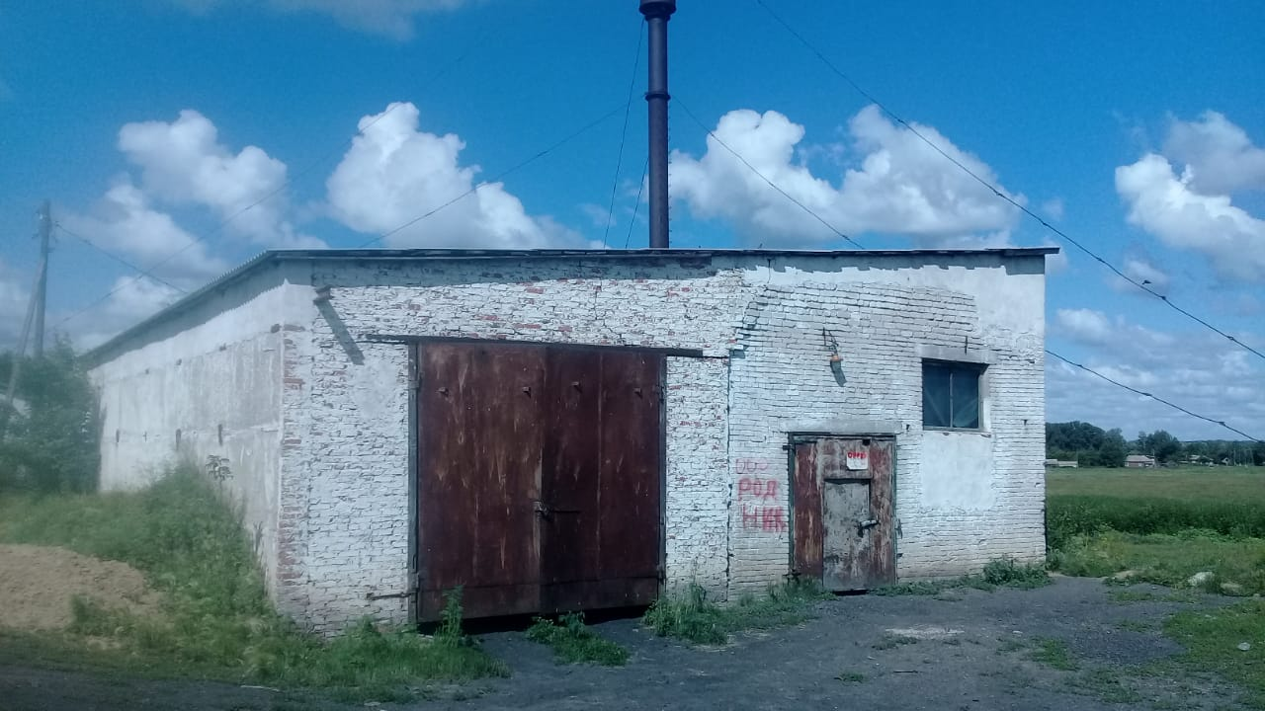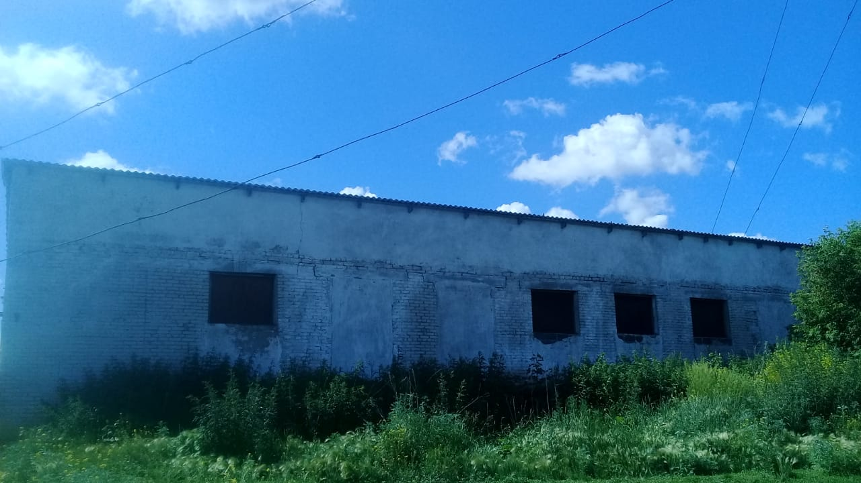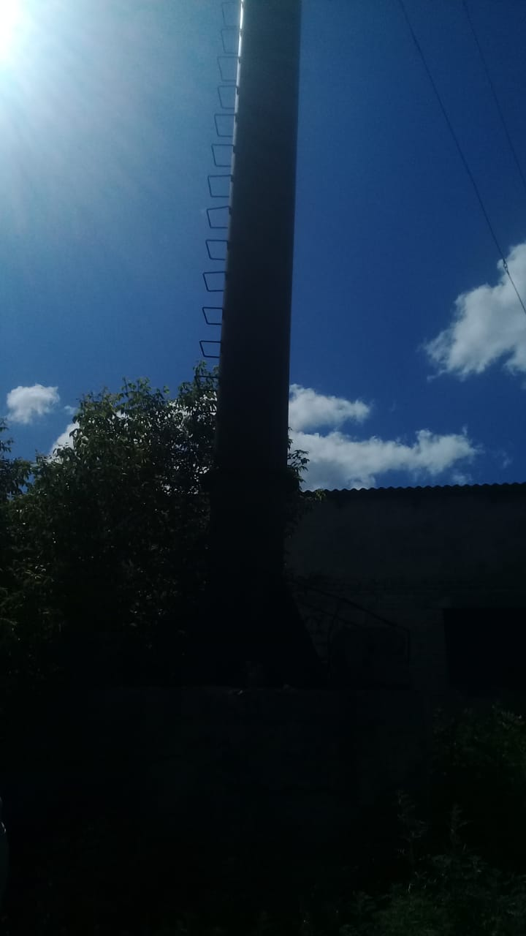
Котельная № 3 – внутренний осмотр
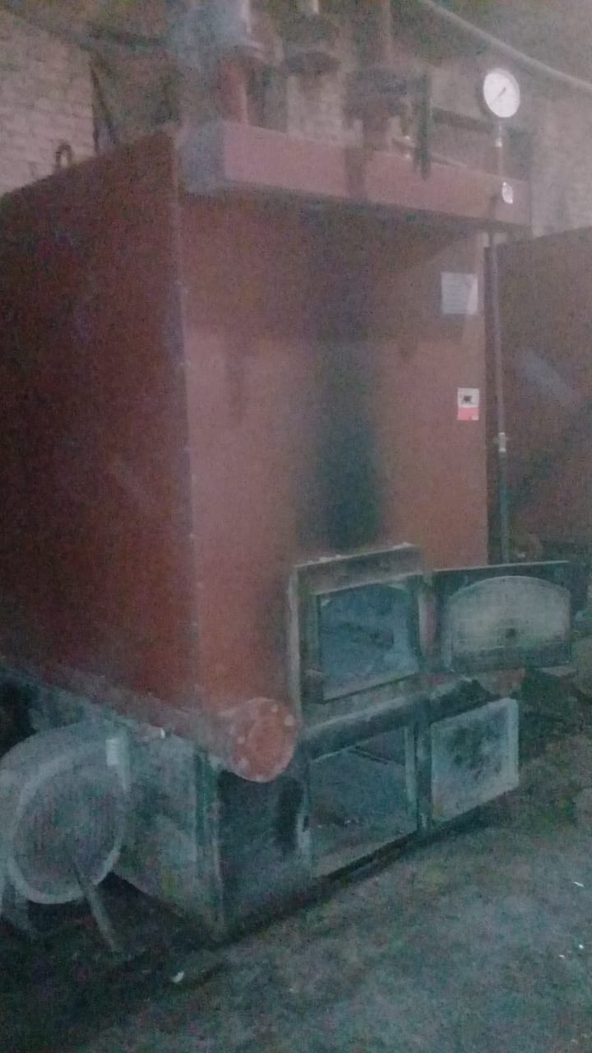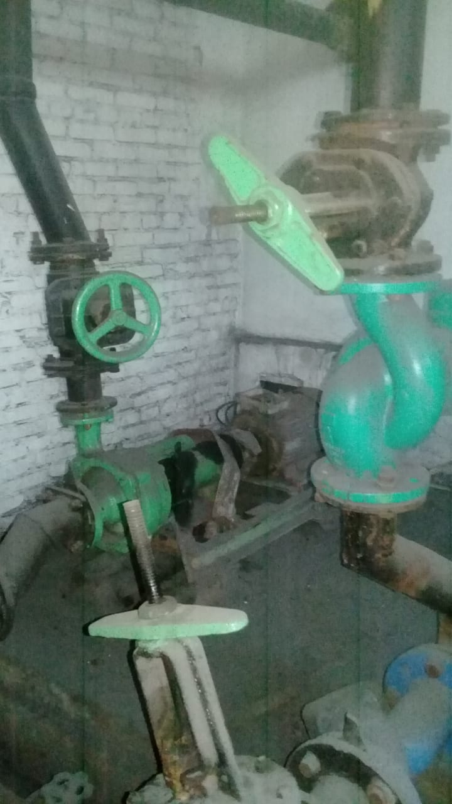
Котельная № 8 - вид снаружи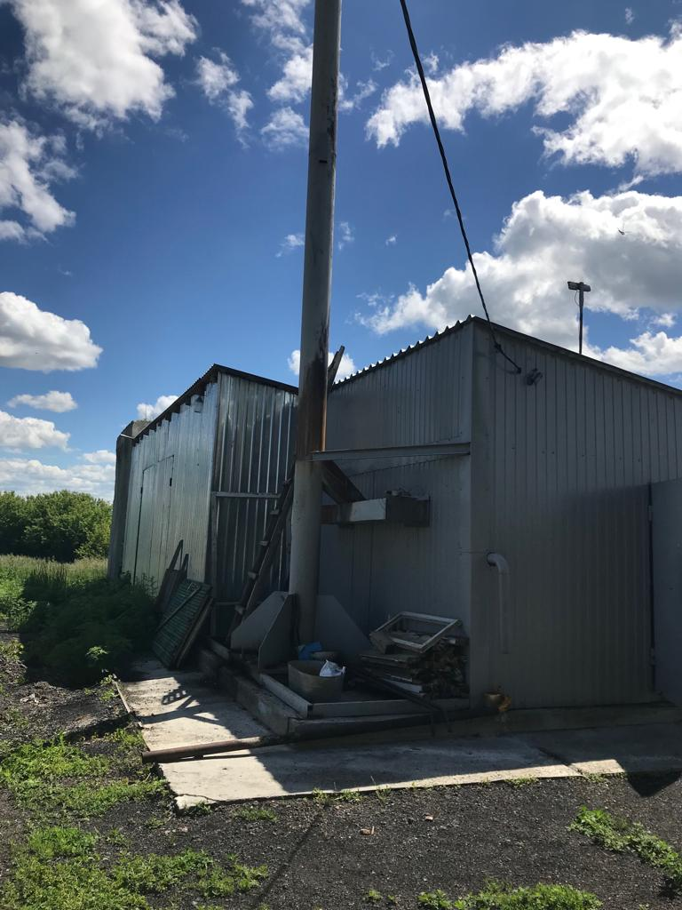
Котельная № 8 – внутренний осмотр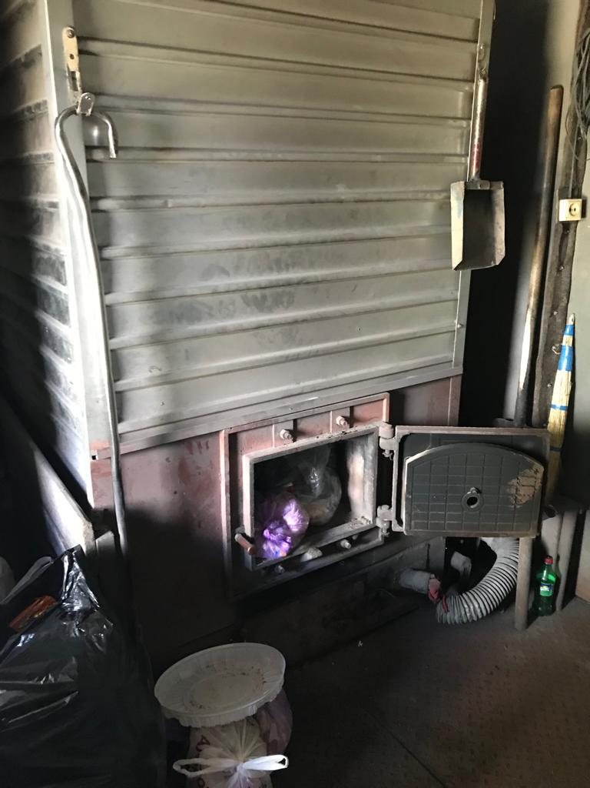

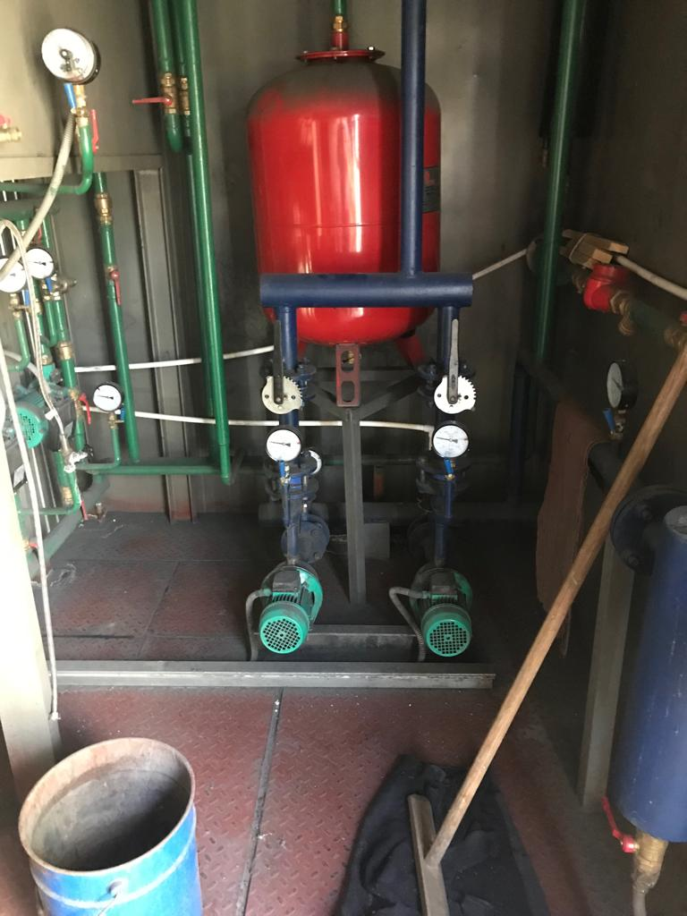

Котельная № 13 - вид снаружи
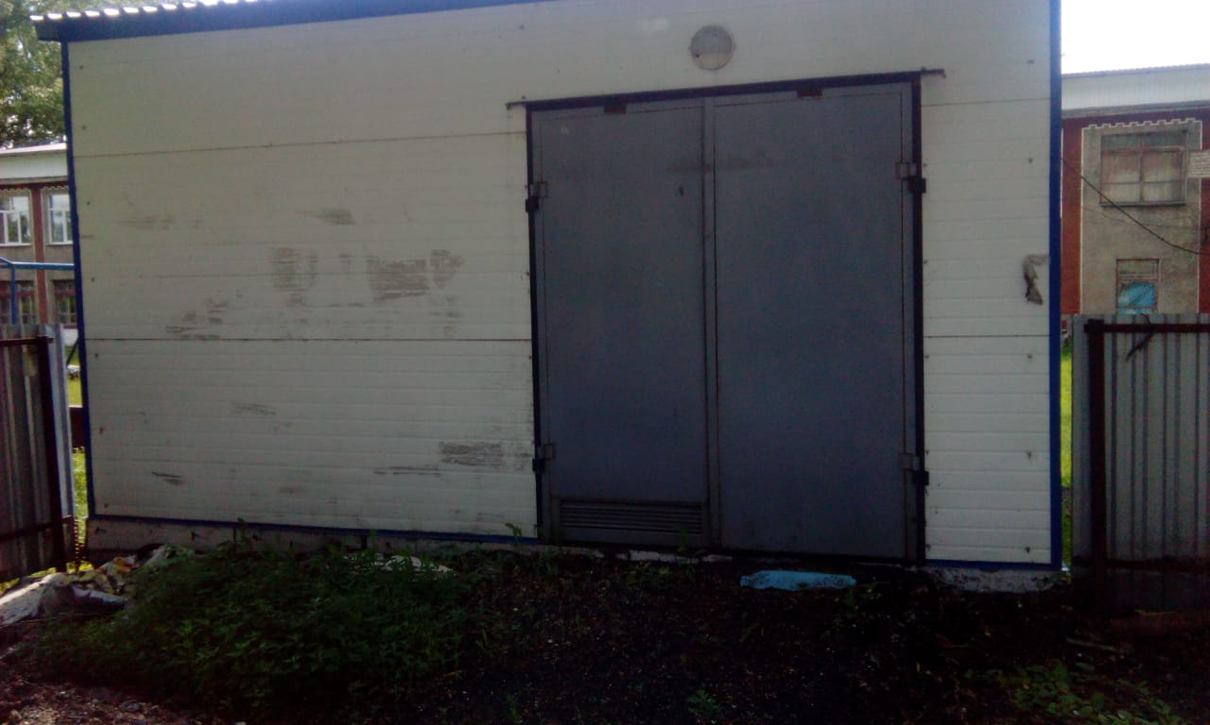
Котельная № 13 – внутренний осмотр
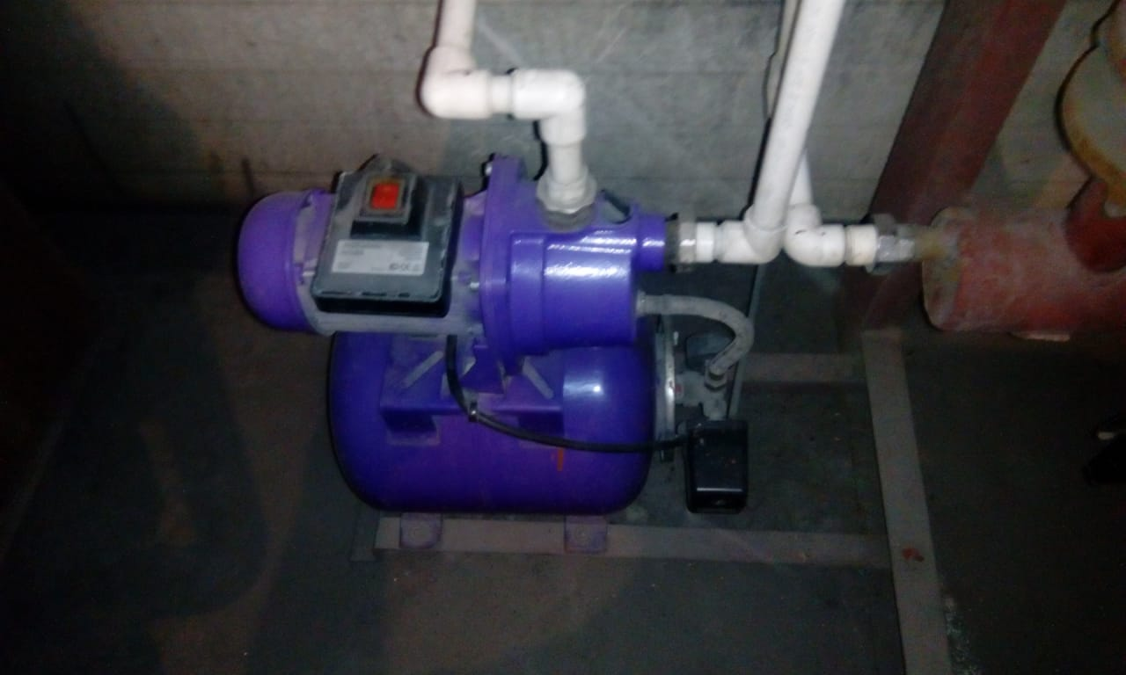
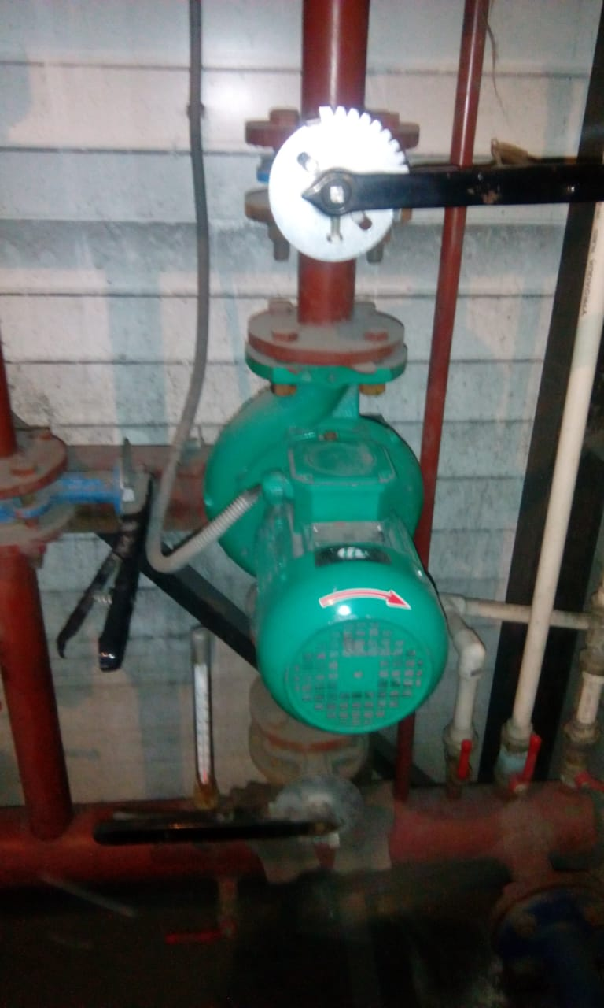Котельная № 17 - вид снаружи
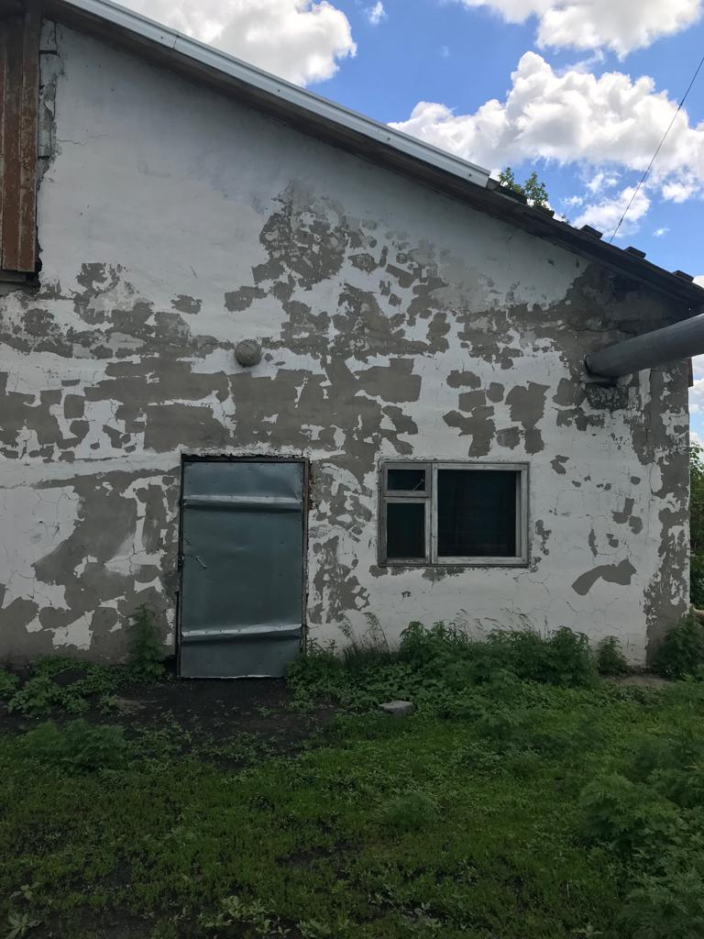
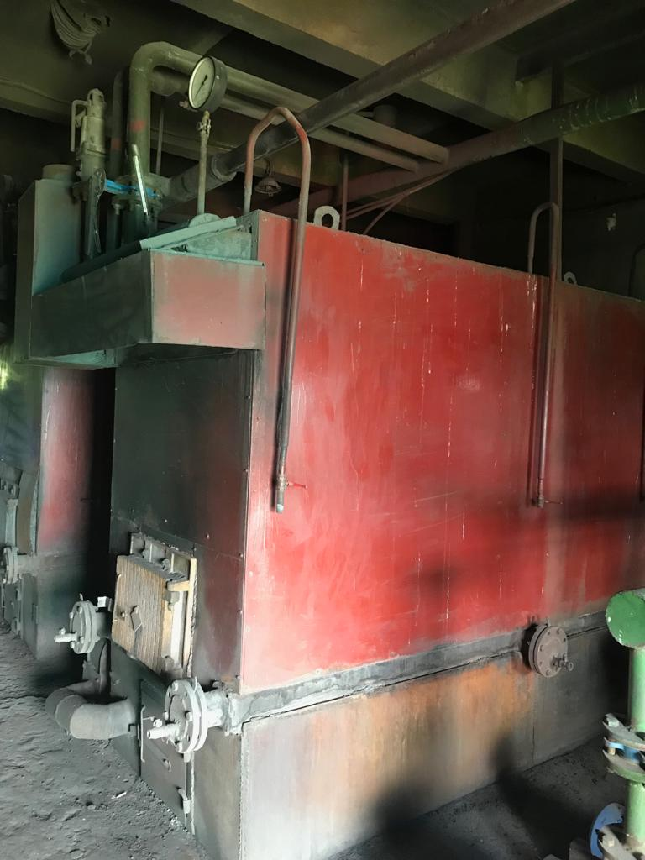
Котельная № 17– внутренний осмотр

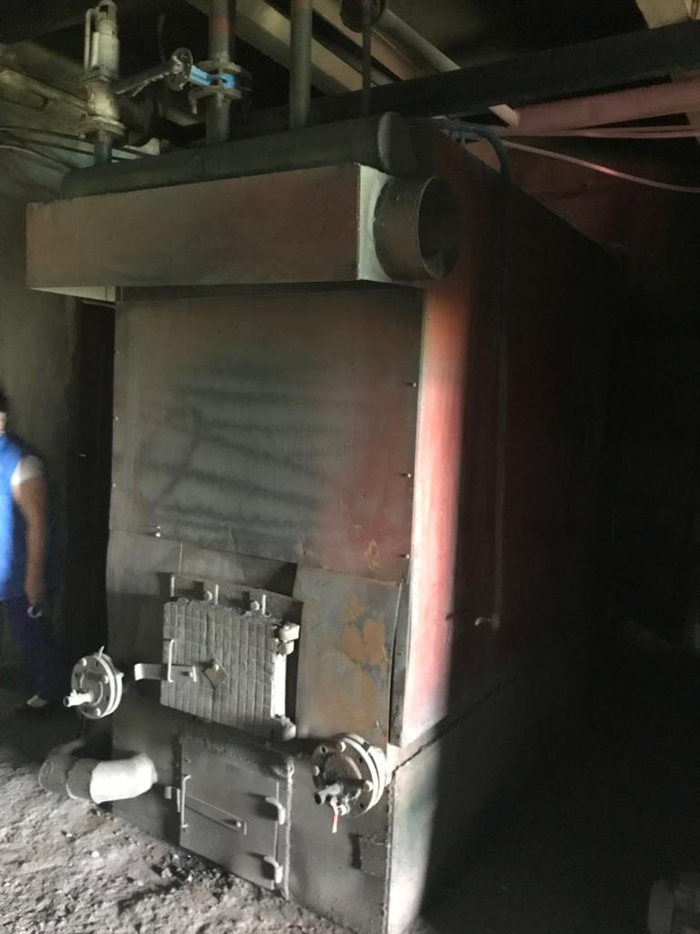
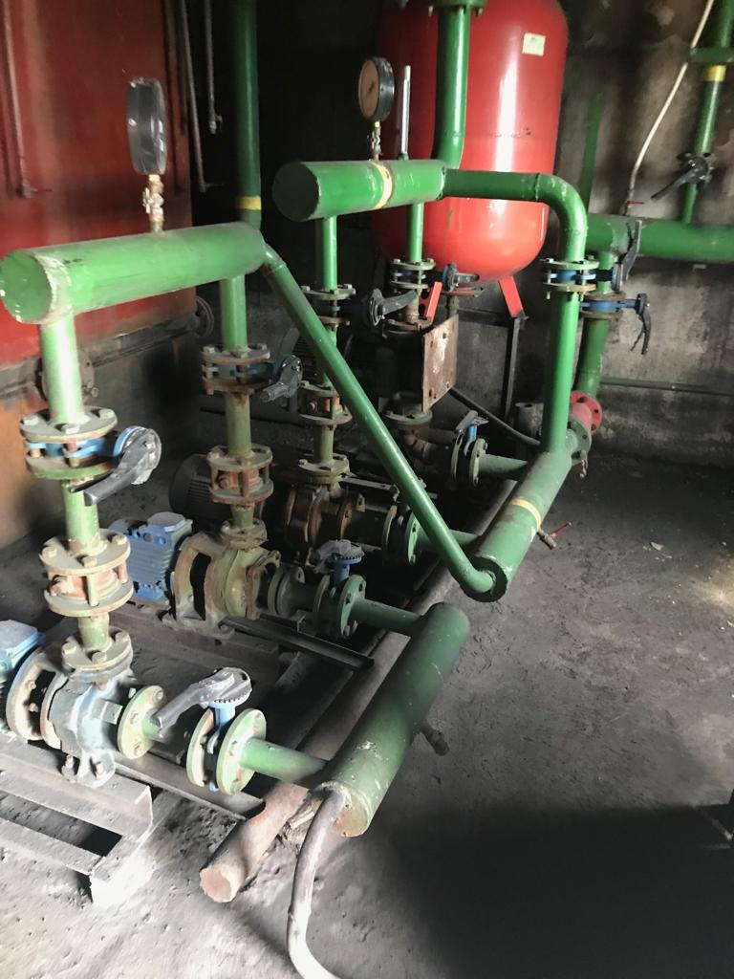

Котельная № 20 - вид снаружи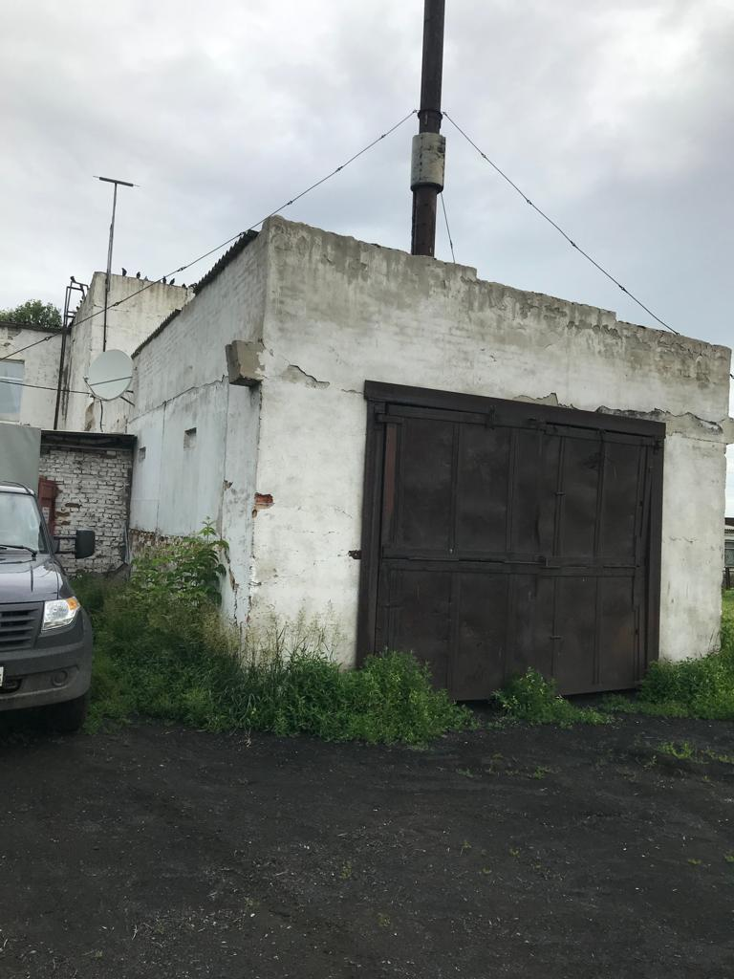
Котельная № 20– внутренний осмотр

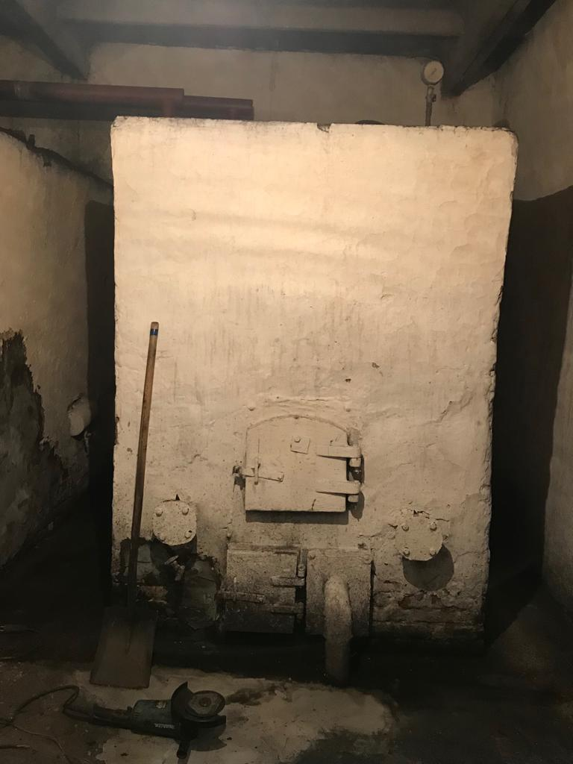
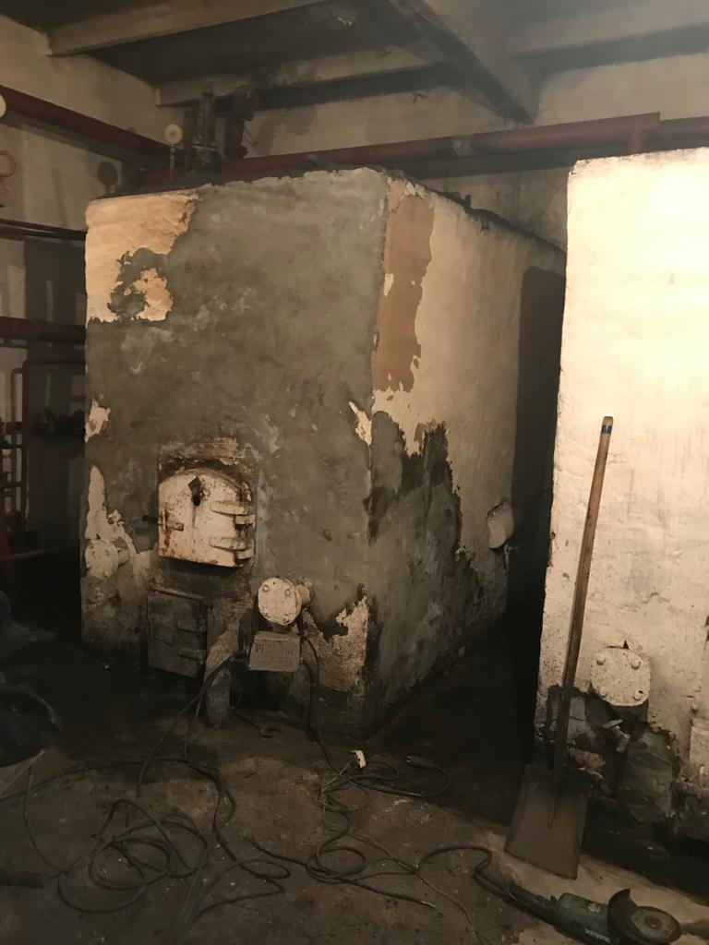
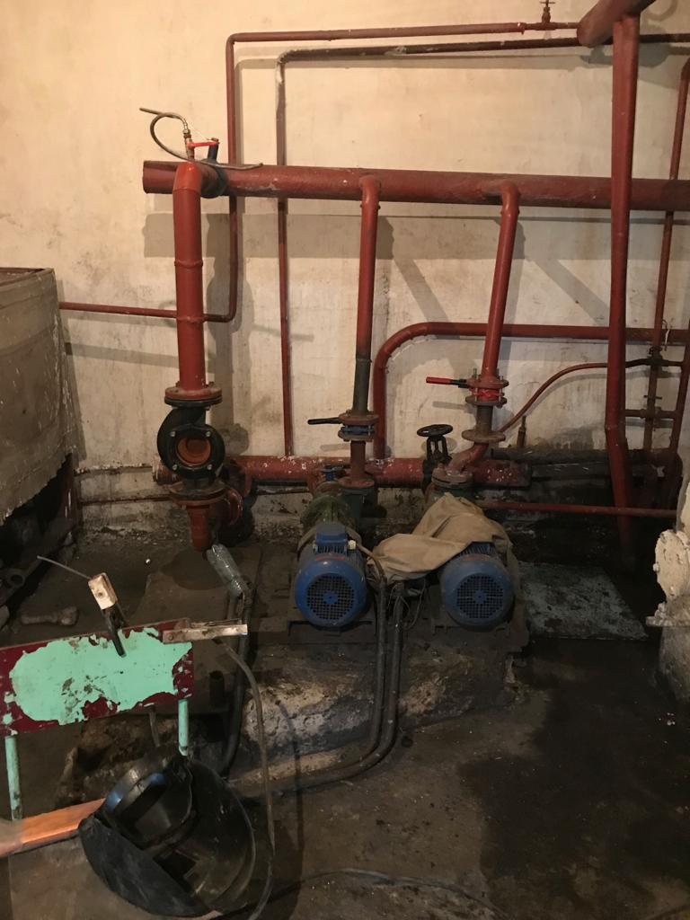

2.2.2 оценку технического состояния объектов обследования по совокупности и характеру визуально наблюдаемых дефектов, повреждений, утечек теплоносителя;
Источник теплоснабжения и тепловые сети от него | Состояние котлоагрегатов | визуально наблюдаемые дефекты котлоагрегатов | Состояние иного оборудования | Состояние здания котельных | Состояние тепловых сетей
Котельная № 3 | Котел №1 –в рабочем состоянии  Котел № 2 – в рабочем состоянии | Наличие коррозии на котельном оборудовании не выявлено  Незначительные наружные загрязнения (сажа) поверхностей нагрева котлов | Оборудование в удовлетворительном техническом состоянии | Крыша котельной № 3 не в пригодном состоянии, систематическая течь, износ 98 % | износ тепловых сетей более 60%
Котельная № 8 | Котел №1 – в рабочем состоянии,  Котел № 2 – в рабочем состоянии, | Наличие коррозии на котельном оборудовании не выявлено  Незначительные наружные загрязнения (сажа) поверхностей нагрева котлов | Оборудование в удовлетворительном техническом состоянии | Хорошее состояние | износ тепловых сетей более 10%
Котельная № 13 | Котел №1 – в рабочем состоянии,  Котел № 2 – в рабочем состоянии, | Наличие коррозии на котельном оборудовании не выявлено  Незначительные наружные загрязнения (сажа) поверхностей нагрева котлов | Оборудование в удовлетворительном техническом состоянии | Хорошее состояние | износ тепловых сетей более 15%
Котельная № 17 | Котел №1 – в рабочем состоянии,  Котел № 2 – в рабочем состоянии, | Нарушение целостности поверхности нагрева трубопроводов котла(течь) | Дисбаланс рабочего колеса вентилятора,  выработка рабочего вала насоса, выработка рабочего колеса дымососа | Удовлетворительное | износ тепловых сетей более 40%
Котельная № 20 | Котел №1 – в рабочем состоянии,  Котел № 2 – в рабочем состоянии, | Нарушение целостности поверхности нагрева трубопроводов котла(течь) | Дисбаланс рабочего колеса вентилятора,  выработка рабочего вала насоса | Удовлетворительное | износ тепловых сетей более 30%

2.2.3 сравнение данных об объектах теплоснабжения, полученных в ходе камерального обследования, с фактическими характеристиками систем, установленными при визуально-измерительном обследовании;
источник теплоснабжения | Камеральное обследование |  | Техническая инвентаризация
 | Удельный расход электрической энергии на собственные нужды за год | Удельный расход топлива на выработку тепловой энергии | Удельный расход электрической энергии на собственные нужды за год | Удельный расход топлива на выработку тепловой энергии
 | схема теплоснабжения (актуализация 2018) |  | 2018
Котельная № 3 | 17 | 291,05 | 14,4 | 291,4
Котельная № 8 | 7 | 291,0 | 13,7 | 210,6
Котельная № 13 | Нет данных | Нет данных | 2,8 | 219,84
Котельная № 17 | Нет данных | Нет данных | 14,8 | 262,4
Котельная № 20 | Нет данных | Нет данных | 27,4 | 212,3
ИТОГО | 17 | 195,1 | 17 | 252,4

2.3выборочное инструментальное обследование

Выборочное инструментальное обследование не проводилось.

2.4итоги технической инвентаризации

а) уровень фактического износа объектов системы теплоснабжения;
источник теплоснабжения | Источника теплоснабжения | Тепловых сетей от источника теплоснабжения
Котельная № 3 | 10 %- оборудование 98 % - здание | 60%
Котельная № 8 | 10 % | 10 %
Котельная № 13 | 10 % | 15 %
Котельная № 17 | 70 % | 40 %
Котельная № 20 | 70 % | 30 %

б) актуальное техническое состояние объектов на дату обследования;
По результатам технической инвентаризации выявлено следующее состояние технических объектов: большая часть котлоагрегатов находиться в рабочем состоянии, кроме котельных № 17 и № 20.Тепловые сети соответствуют техническим требованиям.

в) предельные сроки проведения ремонта или реконструкции объектов
В соответствии со схемами теплоснабжения необходимо выполнение работ по замене котлоагрегатов.

Описание выявленных дефектов и нарушений с привязкой к конкретному объекту с приложением фотоматериалов, результатов инструментальных исследований ;

3.1. Наличие коррозии на котельном оборудовании: имеется
3.2. Наличие загрязнения нагревательных элементов котлов: значительные наружные загрязнения (сажа,течь) поверхностей нагрева котлов.
3.3. Наличие неисправных предохранительных устройств: предохранительные устройства находятся в не рабочем состоянии.
3.4. Наличие коррозии на участках сетей: имеются
3.5. Наличие ветхого изоляционного материала: имеются
Фотоматериалы дефектов приведены в разделе 2.2

Заключение о техническом состоянии объектов системы теплоснабжения
Котельное оборудование находится частично в рабочем состоянии. Тепловые сети соответствуют техническим требованиям.

Оценка технического состояния объектов системы теплоснабжения в момент проведения обследования
В момент проведения технического обследования объекты системы теплоснабжения находятся в удовлетворительном состоянии, кроме котельных № 17 и № 20, в которых котлоагрегаты находиться в изношенном состоянии, наблюдается нарушение целостности поверхности нагрева трубопроводов котла, рабочих колес дымососов, а так же дисбаланс рабочих колес вентиляторов.

заключение о возможности, условиях (режимах) и сроках дальнейшей эксплуатации объектов системы теплоснабжения;
Эксплуатация котельных и тепловых сетей в очередном отопительном периоде при своевременном проведении технического обслуживания и текущего ремонта возможна.

Ссылки на строительные нормы, правила, технические регламенты, иную техническую документацию;

При составлении отчета технического обследования системы теплоснабжения в селах Безголосово, Кабаково, Осколково, Толстая Дубрава и поселке Совхозный Алейского района Алтайского края использованы следующие нормативные правовые акты:
- Федеральный закон от 27.07.2010 года №190-ФЗ «О теплоснабжении»;
- Федеральный закон от 23.11.2009 года №261-ФЗ «Об энергосбережении и о повышении энергетической эффективности и о внесении изменений в отдельные законодательные акты Российской Федерации»;
- Правила технической эксплуатации тепловых энергоустановок (утв. приказом Минэнерго РФ от 24 марта 2003 г. № 115);
- Правила устройства и безопасной эксплуатации паровых котлов с давлением пара не более 0,07 МПа (0,7 кгс/см²), водогрейных котлов и водоподогревателей с температурой нагрева воды не выше 388 К (115⁰С) с изменениями № 1, 2, 3
- Приказ Министерства строительства и жилищно-коммунального хозяйства Российской Федерации от 21 августа 2015 г. № 606/пр «Об утверждении методики комплексного определения показателей технико-экономического состояния систем теплоснабжения (за исключением теплопотребляющих установок потребителей тепловой энергии, теплоносителя, а также источников тепловой энергии, функционирующих в режиме комбинированной выработки электрической и тепловой энергии), в том числе показателей физического износа и энергетической эффективности объектов теплоснабжения, и порядка осуществления мониторинга таких показателей»
- Приказ Министерства энергетики РФ от 30.12.2008 № 325 «Об организации в Министерстве энергетики Российской Федерации работы по утверждению нормативов технологических потерь при передаче тепловой энергии»;
- Приказ Минэнерго России от 30.12.2008 № 323 «Об утверждении порядка определения нормативов удельного расхода топлива при производстве электрической и тепловой энергии».

Рекомендации, в том числе предложения по плановым значениям показателей надежности и энергетической эффективности, по режимам эксплуатации обследованных объектов, по мероприятиям с указанием предельных сроков их проведения (включая проведение капитального ремонта и реализацию инвестиционных проектов), необходимых для достижения предложенных плановых значений показателей надежности, и энергетической эффективности, рекомендации по способам приведения объектов системы теплоснабжения в состояние, необходимое для дальнейшей эксплуатации, и возможные проектные решения.

По результатам технического обследования рекомендуется провести капитальный ремонт с заменой котлоагрегатов на котельных № 17 и № 20;
Произвести капитальный ремонт крыши здания котельной № 3;
Кроме этого, существующие котельные, не имеют золоулавливающих устройств, а также обвалованных хранилищ для шлака и золы, что в ближайшем времени приведет к определенным экологическим проблемам;
Техническое обслуживание и ремонт котельной, тепловых сетей, оборудования производить по мере необходимости ежегодно по утвержденному графику планово-предупредительных работ;
Технический осмотр оборудования котельной производить ежедневно;
Установить узел учета холодной воды;
Установить узел учета тепловой энергии на выходе из котельной.

Предложения о проведении мероприятий (ремонт, восстановление, модернизация, замена) на объектах системы теплоснабжения
В ценах 2 квартала 2019
№  п/п | Годы  ремонта | Виды работ | сумма  тыс.рублей
1. | 2020 | Замена котла КВр-0,35(0,3) МВт (Гкал) в котельной №17 | 502,0
2. | 2021 | Замена котла КВ-0,5 (0,43) МВт (Гкал) в котельной №20 | 541,0
3. | 2022 | Ремонт крыши здания котельной № 3 | 708,0
4. | 2023 |  | -
5. | 2024 |  | -
 |  | Всего | 1 751,0

